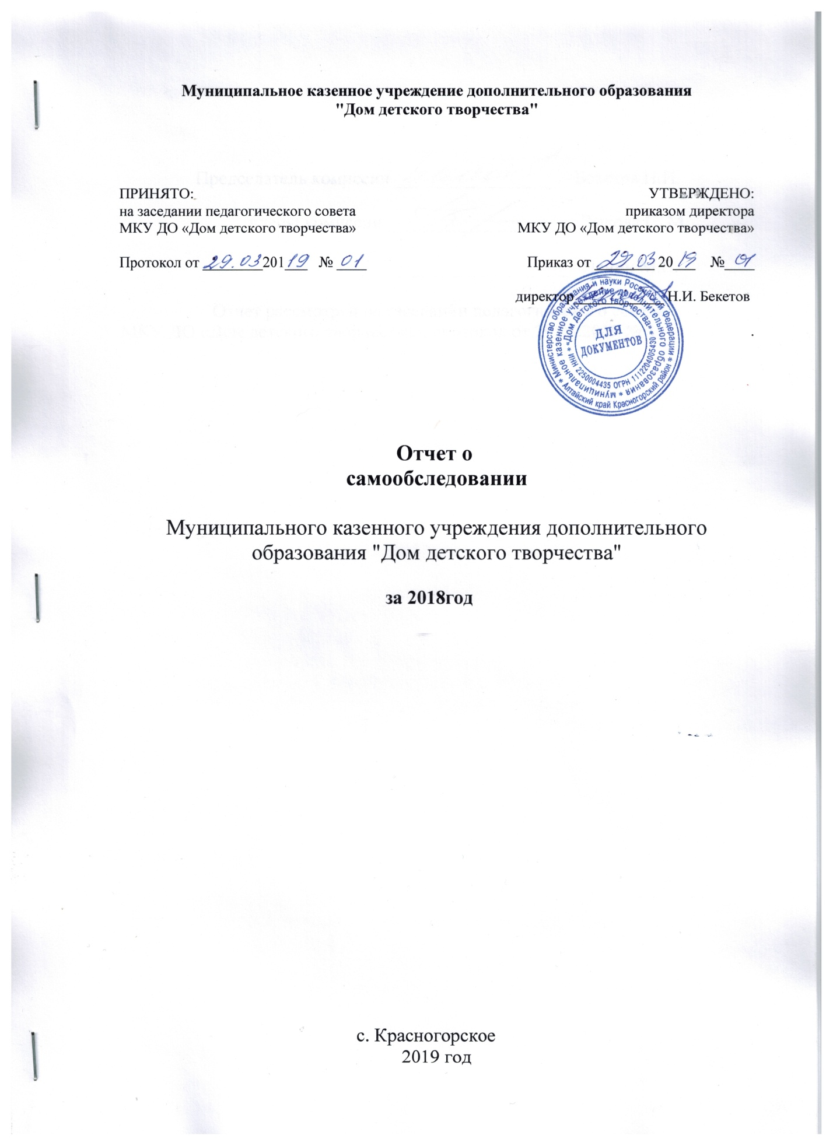

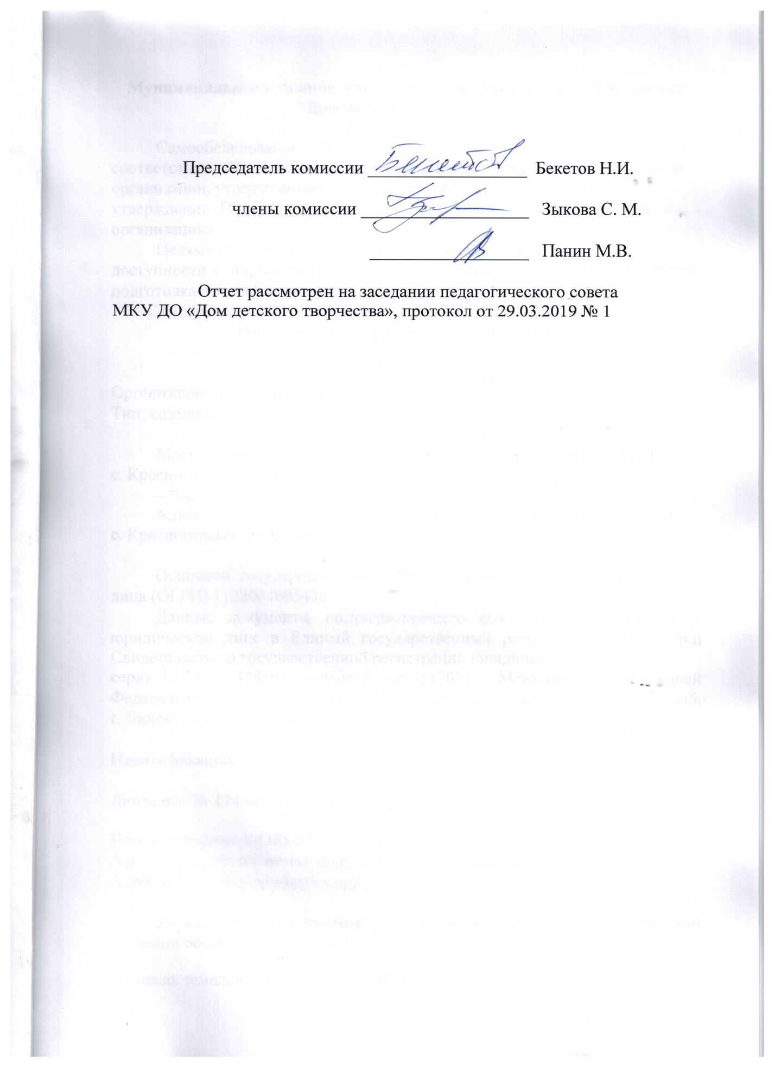

**Муниципальное казенное учреждение дополнительного образования**

**«Дом детского творчества»**

Самообследование МКУ ДО «Дом детского творчества» проводилось в соответствии с Порядком о проведения самообследования образовательной организации, утвержденного приказом от 14.06.2013. № 462 «Об утверждении Порядка проведения самообследования образовательной организации».

Целями проведения самообследования являются обеспечение доступности и открытости информации о деятельности организации, а также подготовка отчета о результатах самообследования.

Самообследование проведено, комиссией МКУ ДО «ДДТ»,назначеной приказом директора №1/1 от 20.02.2018года,

**за 2018год**

Организационно-правовая форма: учреждение

Тип: казенное

Место нахождение: 659500, Алтайский край, Красногорский район,

с. Красногорское ул. Садовая 33

Адрес: 659500, Алтайский край, Красногорский район, с. Красногорское ул. Садовая 33

Основной государственный регистрационный номер о юридического лица (ОГРН) 1122004005430

Данные документа, подтверждающего факт внесения сведений о юридическом лице в Единый государственный реестр юридических лиц Свидетельство о государственной регистрации юридического лица

серия 22 № 003486193, выдано 8 декабря2011 г. Межрайонной инспекцией Федеральной налоговой службы №1 по Алтайскому краю, Алтайский край, г. Бийск, пер. Мартьянова,59/1, 659305.

Идентификационный номер: 2250004435

Лицензия: № 174 от 06 апреля 2016 г.

Номер телефона: 8-(385-35)-22-0-01

Адрес электронной почты: dom.twor4estwa@yandex.ru

Адрес сайта: dom-twor4estwa.umi.ru

Учреждение размещается в отдельном одноэтажном кирпичном строении общая площадь: 279,1 м2

Площадь земельного участка 1211 кв.м

**Концептуальная модель учреждения дополнительного образования:**

МКУ ДО «Дом детского творчества» на современном этапе рассматривается как важнейшая составляющая единого образовательного пространства. Он социально востребован, так как органично сочетает в себе воспитание, обучение и развитие личности ребенка.

В Федеральных государственных образовательных стандартах начального и основного общего образования обозначена важнейшая роль учреждений дополнительного образования детей, как один из определяющих факторов развития склонностей, способностей и интересов личностного, социального и профессионального самоопределения детей и молодежи.

**Главной целью** учреждения является: создание условий для самоопределения, самореализации и саморазвития ребенка, приобщения его к мировой, отечественной, национальной культуре, включения в социальное творчество.

**Основной задачей** заключаются в переосмыслении методов организации образовательного процесса, в поиске, разработке и применении таких технологий, которые предоставят ребенку возможность достигнуть высокого индивидуального уровня образованности.

**Задачи этапа реализации программы:**

* апробация способов организации образовательной деятельности и творческого сотрудничества в достижении целей личностного развития обучающихся при взаимодействии учреждений дополнительного и общего образования;
* учёт индивидуальных возрастных, психологических и физиологических особенностей обучающихся, роли и значения видов деятельности при определении образовательных целей и путей их достижения;
* разработка и апробация методик социального проектирования и конструирования, определяющего пути и способы достижения социально желаемого уровня (результата) личностного развития обучающихся;
* развитие творческих способностей обучающихся на основе освоения универсальных учебных действий.

**Перечень общеобразовательных программ реализуемых в Доме детского творчества согласно лицензии по направленностям**

**Обучающиеся и система работы с ними.**

Реализуется дополнительных общеобразовательных - дополнительных общеразвивающих программ - 16

Количество объединений - 22

Общая численность обучающихся составляет - 247

**Сведения о творческих объединениях**

|  |  |  |
| --- | --- | --- |
| Объединение | ФИО руководителя | Количество обучающихся |
| «Малышок» | Пожидаева  Ирина Сергеевна | 23 |
| «Волшебный мир бумаги» | Пожидаева  Ирина Сергеевна | 27 |
| «Начальная радиотехника» | Калашников  Олег Александрович | 16 |
| «Радиотехника» | Калашников  Олег Александрович | 8 |
| «Радиотехническое конструирование» | Калашников  Олег Александрович | 10 |
| «Начальное судомоделирование» | Бекетов  Николай Иванович | 12 |
| «Судомодельная лаборатория» | Бекетов  Николай Иванович | 8 |
| «Судомоделист» | Бекетов  Николай Иванович | 14 |
| «Мастерилки» | Пожидаева  Ирина Сергеевна | 16 |
| «Чудесная мастерская» | Пожидаева  Ирина Сергеевна | 27 |
| «Школа начинающего вожатого» | Зыкова  Светлана Михайловна | 10 |
| Штаб РДПОО «МиР» | Зыкова  Светлана Михайловна | 12 |
| «Школа вожатых» | Зыкова  Светлана Михайловна | 13 |
| патриотический клуб  «Память» | Панин  Максим Владимирович | 22 |
| «Азбука эколога» | Панин  Максим Владимирович | 12 |
| «Эколог» | Панин  Максим Владимирович | 15 |
|  |  | 247 |

***Сохранность детского контингента***

|  |  |  |  |
| --- | --- | --- | --- |
| **Учебный год** | **Обучаются 1-й год** | **Обучаются 2-й год** | **Обучаются 3-й год и более** |
| 2016-2017 | 93% | 85% | 78% |
| 2017-  2018 | 92% | 83% | 75% |
| 2018-  2019 | 88% | 76% | 71% |

**Качество образовательного процесса в учреждении**

**дополнительного образования детей**

Качество образовательной деятельности – это комплексная характеристика процесса и результатов обучения, воспитания и развития детей, отражающая полноту выполнения дополнительных образовательных программ и результативность образовательной деятельности обучающихся.

Содержание и качество образования в МКУ ДО «Дом детского творчества» способствует развитию мотивации личности обучающихся к познанию и творчеству, их профессиональному самоопределению, адаптация детей к жизни в обществе, формированию общей культуры, организации содержательного досуга.

Учреждение осуществляет образовательный процесс на основе учебного плана, в соответствии с базовыми и рабочими образовательными программами, основанными на принципах индивидуальности, доступности, преемственности, результативности и обеспеченности учебно-методической и справочной литературой, специализированным оборудованием, педагогическими кадрами.

Уровень и направленность реализуемых программ соответствует установленным требованиям.

Все программы, реализуемые в МКУ ДО «Дом детского творчества», являются адаптированными, учитывают образовательные потребности и возрастные особенности детей.

В учебном процессе педагогами используются различные формы обучения, в том числе: беседы, практикумы, деловые игры, защита проектов, презентации, конкурсы.

На протяжении нескольких лет в учреждении реализовываются личностно-ориентированные технологии обучения, в основу которых положен системно-деятельный подход. Образовательный процесс, ориентированный на подготовку личности к жизни в современном быстроменяющемся мире, должен обеспечить мобильность будущего специалиста. За период обучения, в объединении обучающиеся получают определенный программой объем компетенций.

**Качество кадрового обеспечения**

Одним из важнейших условий, обеспечивающих успех деятельности Дома детского творчества – наличие в нем специалистов по различным направленностям. В МКУ ДО «Дом детского творчества» работает инициативный, творческий, работоспособный коллектив педагогов.

**Стратегия:** обеспечение опережающей подготовки педагогического коллектива к работе в режиме единства мотивационного, познавательного, поведенческого и личностного компонентов.

Задачи:

* выявление организационно-педагогических принципов, препятствующих личностному и профессиональному росту педагогов;
* разработка механизма мотивации личностного и профессионального роста педагогов и методистов;
* повышение социальной защищенности педагогов, их профессиональной удовлетворенности.

В результате:

* Разрабатывается и применяется комплекс методик на выявление барьеров и затруднений в профессиональной деятельности, в межличностном общении с детьми, коллегами, родителями.

Обязательным требованием профессиональной компетенции педагога является непрерывное повышение образовательного уровня в форме самообразования и прохождения курсов повышения квалификации.

Важнейшим критерием мониторинга профессиональной компетентности педагога является его аттестация на квалификационную категорию. Педагогические работники, прошедшие аттестацию в указанный период, продемонстрировали высокие результаты в аттестационных испытаниях согласно новому порядку аттестации и региональному регламенту.

**Количественный состав педагогических работников**

**МКУ ДО «Дом детского творчества»**

|  |  |  |  |
| --- | --- | --- | --- |
| уч. год | всего | штатные | совместители |
| 2014-2015 | 7 | 6 | 1 |
| 2015-2016 | 7 | 6 | 1 |
| 2016-2017 | 7 | 6 | 1 |
| 2017-2018 | 6 | 6 | 0 |
| 2018-2019 | 5 | 5 | 0 |

**Образовательный уровень педагогических работников**

**МКУ ДО «Дом детского творчества»**

|  |  |  |  |  |
| --- | --- | --- | --- | --- |
| уч. год | всего | высшее | среднее  специальное | получает высшее,  спец. образование |
| 2014-2015 | 7 | 5 | 2 | 0 |
| 2015-2016 | 7 | 5 | 2 | 0 |
| 2016-2017 | 7 | 5 | 2 | 1 |
| 2017-2018 | 6 | 4 | 2 | 1 |
| 2018-2019 | 5 | 3 | 2 | 1 |

**Возрастной состав педагогических работников**

**МКУ ДО «Дом детского творчества»**

|  |  |  |  |  |  |
| --- | --- | --- | --- | --- | --- |
| уч. год | всего | 18-25 лет | 26-39 лет | 40-55лет | Более 55лет |
| 2014-2015 | 7 | 0 | 2 | 3 | 2 |
| 2015-2016 | 7 | 0 | 2 | 3 | 2 |
| 2016-2017 | 7 | 0 | 3 | 3 | 1 |
| 2017-2018 | 6 | 0 | 2 | 2 | 2 |
| 2018-2019 | 5 | 0 | 2 | 2 | 1 |

**Аттестованных педагогических работников**

**МКУ ДО «Дом детского творчества»**

|  |  |  |  |  |
| --- | --- | --- | --- | --- |
| уч. год | всего | первая | высшая | не прошли аттестацию |
| 2014-2015 | 7 | 3 | 3 | 1 |
| 2015-2016 | 7 | 3 | 2 | 1 |
| 2016-2017 | 7 | 4 | 2 | 1 |
| 2017-2018 | 6 | 4 | 1 | 1 |
| 2018-2019 | 5 | 3 | 1 | 1 |

**Показатели деятельности**

**муниципального казенного учреждения дополнительного образования «Дом детского творчества» за 2017 год**

|  |  |  |
| --- | --- | --- |
| N п/п | Показатели | Единица измерения |
| 1. | Образовательная деятельность |  |
| 1.1 | Общая численность учащихся, в том числе: | 238 человек |
| 1.1.1 | Детей дошкольного возраста (3 - 7 лет) | 23 человек |
| 1.1.2 | Детей младшего школьного возраста (7 - 11 лет) | 67человек |
| 1.1.3 | Детей среднего школьного возраста (11 - 15 лет) | 114 человек |
| 1.1.4 | Детей старшего школьного возраста (15 - 17 лет) | 55 человек |
| 1.2 | Численность учащихся, обучающихся по образовательным программам по договорам об оказании платных образовательных услуг | 0 человек |
| 1.3 | Численность/удельный вес численности учащихся, занимающихся в 2-х и более объединениях (кружках, секциях, клубах), в общей численности учащихся | 109 человек/% |
| 1.4 | Численность/удельный вес численности учащихся с применением дистанционных образовательных технологий, электронного обучения, в общей численности учащихся | 0 человек/% |
| 1.5 | Численность/удельный вес численности учащихся по образовательным программам для детей с выдающимися способностями, в общей численности учащихся | 0 человек/% |
| 1.6 | Численность/удельный вес численности учащихся по образовательным программам, направленным на работу с детьми с особыми потребностями в образовании, в общей численности учащихся, в том числе: | 0 человек/% |
| 1.6.1 | Учащиеся с ограниченными возможностями здоровья | 0 человек/% |
| 1.6.2 | Дети-сироты, дети, оставшиеся без попечения родителей | 0 человек/% |
| 1.6.3 | Дети-мигранты | 0 человек/% |
| 1.6.4 | Дети, попавшие в трудную жизненную ситуацию | 0 человек/% |
| 1.7 | Численность/удельный вес численности учащихся, занимающихся учебно-исследовательской, проектной деятельностью, в общей численности учащихся | 0 человек/% |
| 1.8 | Численность/удельный вес численности учащихся, принявших участие в массовых мероприятиях (конкурсы, соревнования, фестивали, конференции), в общей численности учащихся, в том числе: | 195/82.27  человек/% |
| 1.8.1 | На муниципальном уровне | 201/84.09  человек/% |
| 1.8.2 | На региональном уровне | 54/23.63  человек/% |
| 1.8.3 | На межрегиональном уровне | 4/1.45  человек/% |
| 1.8.4 | На федеральном уровне | 0/0.  человек/% |
| 1.8.5 | На международном уровне | 0/0человек/% |
| 1.9 | Численность/удельный вес численности учащихся - победителей и призеров массовых мероприятий (конкурсы, соревнования, фестивали, конференции), в общей численности учащихся, в том числе: | человек/% |
| 1.9.1 | На муниципальном уровне | 106/47.99  человек/% |
| 1.9.2 | На региональном уровне | 22/9.14  человек/% |
| 1.9.3 | На межрегиональном уровне | 0/0  человек/% |
| 1.9.4 | На федеральном уровне | 0/0  человек/% |
| 1.9.5 | На международном уровне | 0/00человек/% |
| 1.10 | Численность/удельный вес численности учащихся, участвующих в образовательных и социальных проектах, в общей численности учащихся, в том числе: | 0 человек/% |
| 1.10.1 | Муниципального уровня | 0 человек/% |
| 1.10.2 | Регионального уровня | 0 человек/% |
| 1.10.3 | Межрегионального уровня | 0 человек/% |
| 1.10.4 | Федерального уровня | 0 человек/% |
| 1.10.5 | Международного уровня | 0 человек/% |
| 1.11 | Количество массовых мероприятий, проведенных образовательной организацией, в том числе: | единиц |
| 1.11.1 | На муниципальном уровне | 9 единиц |
| 1.11.2 | На региональном уровне | 0 единиц |
| 1.11.3 | На межрегиональном уровне | 0 единиц |
| 1.11.4 | На федеральном уровне | 0 единиц |
| 1.11.5 | На международном уровне | 0 единиц |
| 1.12 | Общая численность педагогических работников | 5 человек |
| 1.13 | Численность/удельный вес численности педагогических работников, имеющих высшее образование, в общей численности педагогических работников | 3/60.0  человек/% |
| 1.14 | Численность/удельный вес численности педагогических работников, имеющих высшее образование педагогической направленности (профиля), в общей численности педагогических работников | 3/60.0  человек/% |
| 1.15 | Численность/удельный вес численности педагогических работников, имеющих среднее профессиональное образование, в общей численности педагогических работников | 2/40.0  человек/% |
| 1.16 | Численность/удельный вес численности педагогических работников, имеющих среднее профессиональное образование педагогической направленности (профиля), в общей численности педагогических работников | 2/40.0  человек/% |
| 1.17 | Численность/удельный вес численности педагогических работников, которым по результатам аттестации присвоена квалификационная категория, в общей численности педагогических работников, в том числе: | 5/80  человек/% |
| 1.17.1 | Высшая | 1/20.0  человек/% |
| 1.17.2 | Первая | 3/60.0  человек/% |
| 1.18 | Численность/удельный вес численности педагогических работников в общей численности педагогических работников, педагогический стаж работы которых составляет: | человек/% |
| 1.18.1 | До 5 лет | 0/0 человек/% |
| 1.18.2 | Свыше 30 лет | 1/20.0  человек/% |
| 1.19 | Численность/удельный вес численности педагогических работников в общей численности педагогических работников в возрасте до 30 лет | 0/0 человек/% |
| 1.20 | Численность/удельный вес численности педагогических работников в общей численности педагогических работников в возрасте до 55 лет | 4/80.0  человек/% |
| 1.21 | Численность/удельный вес численности педагогических и административно-хозяйственных работников, прошедших за последние 5 лет повышение квалификации/профессиональную переподготовку по профилю педагогической деятельности или иной осуществляемой в образовательной организации деятельности, в общей численности педагогических и административно-хозяйственных работников | 65/100 человек/% |
| 1.22 | Численность/удельный вес численности специалистов, обеспечивающих методическую деятельность образовательной организации, в общей численности сотрудников образовательной организации | 2/40.0  человек/% |
| 1.23 | Количество публикаций, подготовленных педагогическими работниками образовательной организации: |  |
| 1.23.1 | За 3 года | 14 единиц |
| 1.23.2 | За отчетный период | 5 единиц |
| 1.24 | Наличие в организации дополнительного образования системы психолого-педагогической поддержки одаренных детей, иных групп детей, требующих повышенного педагогического внимания | нет |
| 2. | Инфраструктура |  |
| 2.1 | Количество компьютеров в расчете на одного учащегося | 0 единиц |
| 2.2 | Количество помещений для осуществления образовательной деятельности, в том числе: | 6 единиц |
| 2.2.1 | Учебный класс | 3 единиц |
| 2.2.2 | Лаборатория | 0 единиц |
| 2.2.3 | Мастерская | 2 единиц |
| 2.2.4 | Танцевальный класс | 0 единиц |
| 2.2.5 | Спортивный зал | 0 единиц |
| 2.2.6 | Бассейн | 0 единиц |
| 2.3 | Количество помещений для организации досуговой деятельности учащихся, в том числе: | 0 единиц |
| 2.3.1 | Актовый зал | 0 единиц |
| 2.3.2 | Концертный зал | 0 единиц |
| 2.3.3 | Игровое помещение | 0 единиц |
| 2.4 | Наличие загородных оздоровительных лагерей, баз отдыха | нет |
| 2.5 | Наличие в образовательной организации системы электронного документооборота | нет |
| 2.6 | Наличие читального зала библиотеки, в том числе: | нет |
| 2.6.1 | С обеспечением возможности работы на стационарных компьютерах или использования переносных компьютеров | нет |
| 2.6.2 | С медиатекой | нет |
| 2.6.3 | Оснащенного средствами сканирования и распознавания текстов | нет |
| 2.6.4 | С выходом в Интернет с компьютеров, расположенных в помещении библиотеки | нет |
| 2.6.5 | С контролируемой распечаткой бумажных материалов | нет |
| 2.7 | Численность/удельный вес численности учащихся, которым обеспечена возможность пользоваться широкополосным Интернетом (не менее 2 Мб/с), в общей численности учащихся | 0/0 человек/% |

**Заключение**

Результаты самоаттестации по отдельным позициям

|  |  |  |
| --- | --- | --- |
| № | Название позиции самообследования | Заключение |
| 1. | Общие сведения о состоянии и развитии учреждения дополнительного образования детей | удовлетворяет |
| 2. | Методическая оснащенность деятельности учреждения дополнительного образования детей | удовлетворяет |
| 3. | Качество образовательного процесса в учреждении дополнительного образования детей | удовлетворяет |
| 4. | Кадровое обеспечение учреждения дополнительного образования и система работы с кадрами | удовлетворяет |
| 5. | Материально-техническое обеспечение учреждения дополнительного образования детей | удовлетворяет |
| 6. | Обучающиеся и система работы с ними | удовлетворяет |

Исходя из анализа работы, обозначим**приоритетные направления** работы в2019 -2020 учебном году:

* повышение конкурентоспособности учреждения;
* совершенствование внутриведомственного сетевого взаимодействия;
* активизация индивидуальной работы педагогов по подготовке обучающихся к успешному выступлению в конкурсах и проектах различного уровня.